МНЕМОТАБЛИЦЫ

Логопедический сайт БОЛТУНИШКА: http://www.boltun-spb.ru
Материал сайта: Аверина Кристина: k_averina@mail.ru
Дизайн сайта: Сосновская Наталья: sosnasha@mail.ru

«Белый мишка»

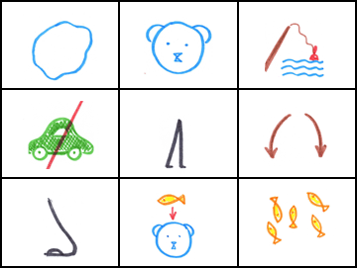

Белый | мишка | на рыбалку
не спеша | идёт | вразвалку.
Чует | мишка-рыболов, | что богатый ждёт улов.

